Справка
о проведенном мероприятии в рамках реализации протокольных поручений Главы Чеченской Республики Р.А. Кадырова от 26.06.2015 г. № 01-29, от 27.01.2015 г. № 01-04, от 14.01.2015 г. № 01-02

с. Энгель-Юрт

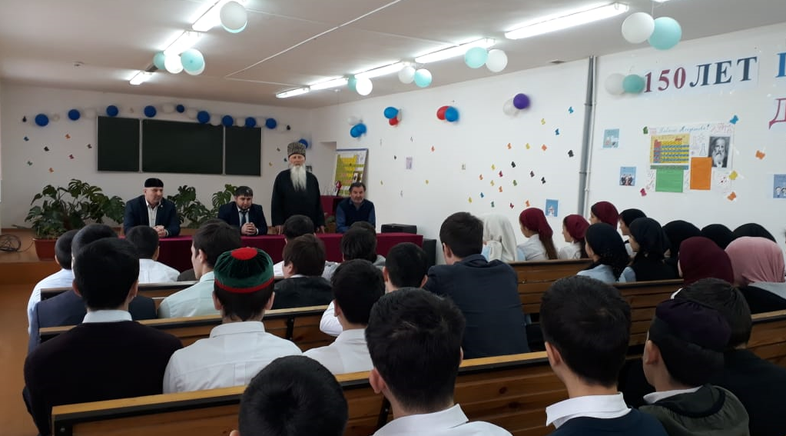

Накануне в Энгель-Юртовской СШ старейшином села совместно с главой сельской администрации директором школы проведен Час предупреждения на тему: «Что такое теракт?», направленный на профилактику и борьбу с проявлением экстремизма и терроризма в молодежной среде. Час предупреждения был проведен среди старшеклассников.
Организаторы мероприятия - акцентировали внимание подростков на необходимость проявления бдительности и ознакомление их с основными правилами поведения в условиях теракта. В ходе мероприятия ребята узнали, что такое терроризм, каковы его цели, «окунулись» в историю терроризма, услышали рассказ о жестокости и бесчеловечности террористов.

